1. zad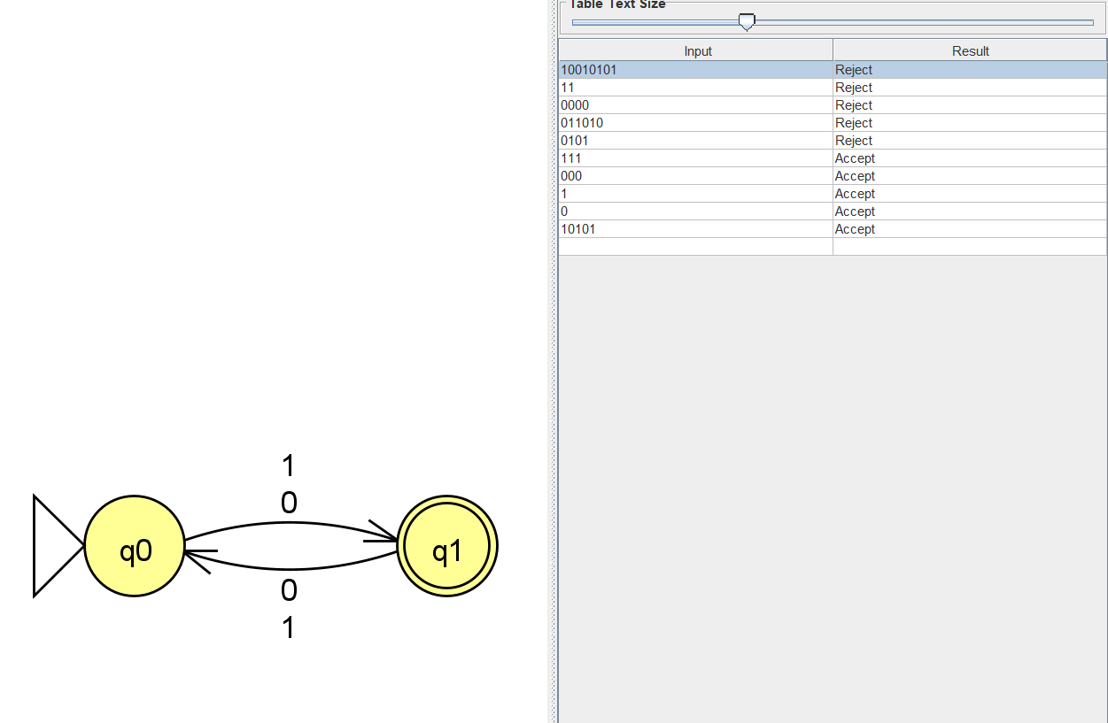

2. zad

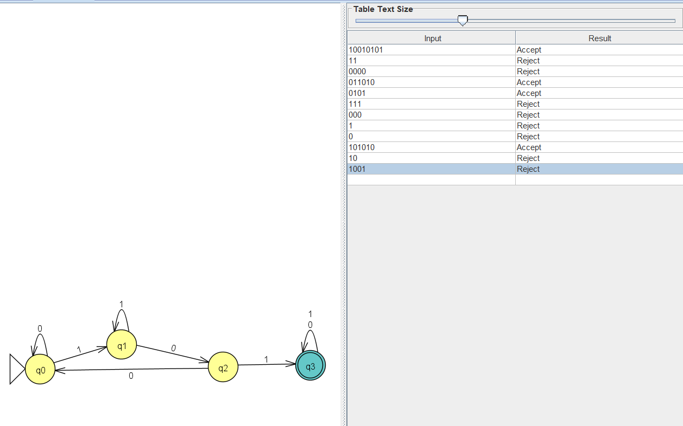

3. zad

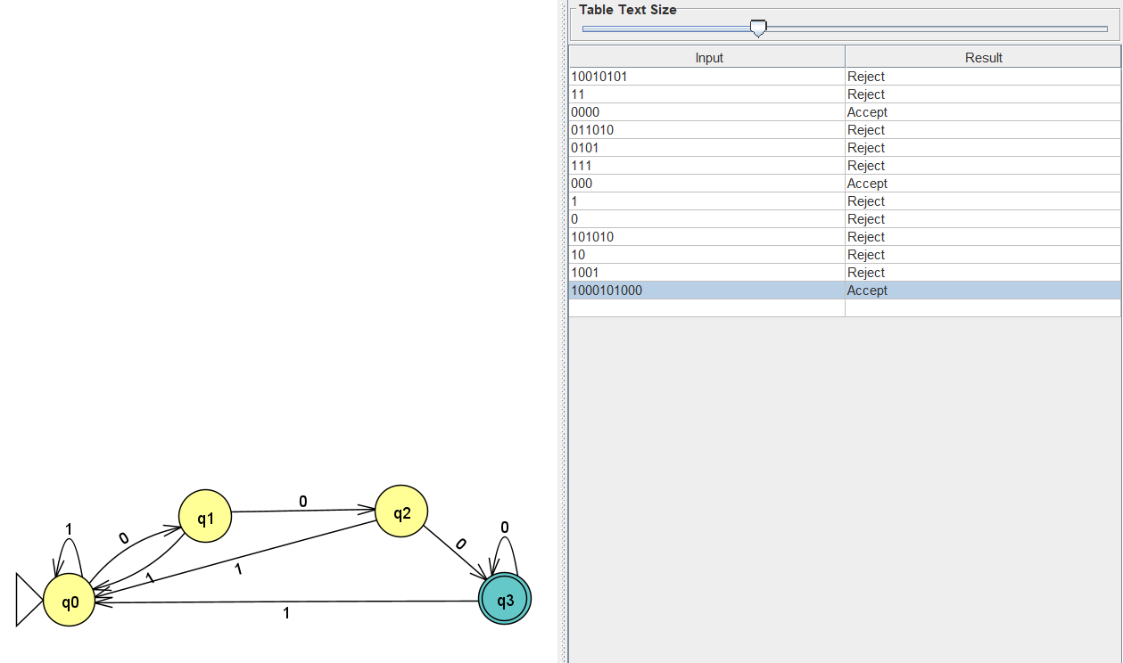

4. zad

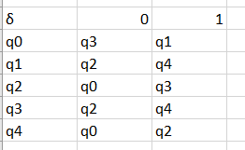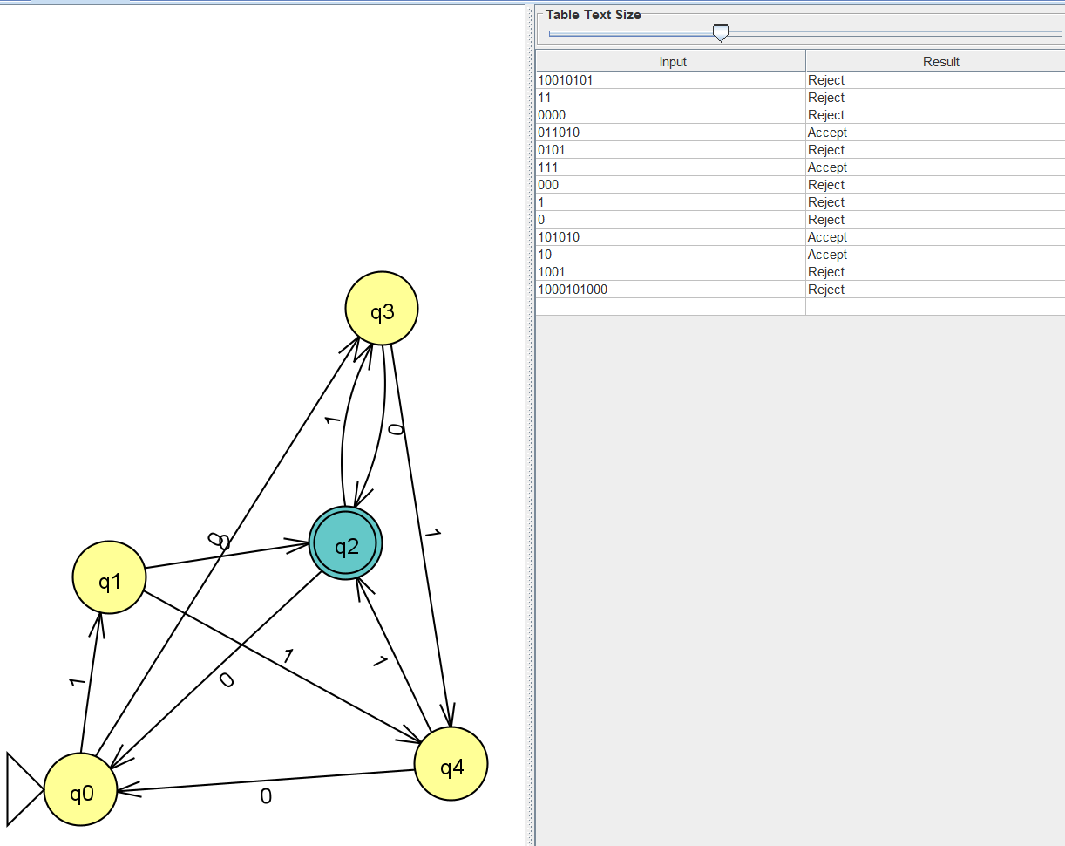

Automat mora završiti na 11 ili 10

5. zad

### Aplikacija za autentifikaciju i autorizaciju

Q0: početak

Q1 : email je validan ( sadrži @)

Q2 : password je valjan ( ima 8 znakova)

Q3 : korisnik postoji

Q4: ima li korisnik pravo na pristup odrđenom alatu

